«МБУ ДО ДЮСШ №3 «Атлет»

Методическое объединение на тему: «Значение ОФП в подготовке самбиста»

Выполнил: тренер-преподаватель по самбо
Варанкин В.И.

г. Алексин – 2026г.

Содержание

Введение…………………………………………………………….2
Понятие и задачи ОФП……………………………………………..3
Физические качества самбиста…………………………………….3
Средства и методы ОФП....................................................................3-4
Взаимосвязь ОФП и СФП…………………………………………..4

Роль ОФП на этапах спортивной подготовки……………………..4-5

Общеподготовительные упражнения………………………………5-9
Специально-подготовительные упражнения………………………9-11
Заключение…………………………………………………………...12
Список литературы…………………………………………………..13
Введение
Постановка вопроса. Данная работа посвящена решению вопроса о том, какое значение имеет общая физическая подготовка в подготовке борца самбо?
Самбо (самооборона без оружия) это вид спортивного единоборства, сочетающий технические приемы борьбы, болевые приемы, элементы акробатики и самостраховки. Успех самбиста на соревнованиях напрямую зависит от уровня его физической подготовки в самбо.
Предварительный анализ говорит о том, что есть множество оснований утверждать о том, что общая физическая подготовка имеет существенное значение для подготовки в самбо.
Актуальность данной работы определяется тем, что общая физическая подготовка практически во всех видах спорта играет определяющую роль. Кроме того, именно развитие общей физической подготовленности человека способствует развитию и популяризации спорта в целом.
Кроме того, в ходе исторического развития человечество накопило огромное количество физических упражнений. Разобраться в них, подразделив на группы, можно с помощью классификации на основе педагогически значимых признаков. Упражнения внутри каждой группы разметаются в порядке нарастания их сложности - по дидактическим принципам "от простого к сложному", "от легкого к трудному", "от известного к неизвестному" и т.д. В итоге возникает система рациональной последовательности разучивания упражнений и применения их в виде тренировочных заданий, что позволяет унифицировать планирование всего учебно-тренировочного процесса. Классификация и систематизация упражнений служат средством создания стройной системы терминов и определения их понятий. Такая система (по Р. Петрову, 1978) создает предпосылки для научного развития теории и практики, обозначает множество безымянных ситуаций и приводит к появлению профессионального языка, на котором беспрепятственно могут общаться специалисты.

1. Понятие и задачи общей физической подготовки (ОФП).
ОФП — это педагогический процесс, направленный на:
- укрепление здоровья;
- формирование телосложения;
- развитие двигательных навыков;
- повышение общей работоспособности организма;
- всестороннее развитие физических качеств (силы, быстроты, выносливости, ловкости, гибкости).
Основные задачи ОФП:
- гармоничное развитие всех мышечных групп;
- улучшение функциональных возможностей организма (дыхательной, сердечно- сосудистой, нервной систем);
- создание базы для освоения сложных технических действий;
- профилактика травм за счёт укрепления связок, суставов и мышц;
- повышение адаптационных способностей к нагрузкам.

2. Ключевые физические качества самбиста.
Для успешного выступления в самбо необходимы следующие качества:
- Сила — способность преодолевать сопротивление соперника. Важна как абсолютная сила, так и силовая выносливость.
- Быстрота — способность выполнять действия в минимальный отрезок времени (стартовая скорость, скорость реакции).
- Выносливость — способность противостоять утомлению в ходе схватки (общая и специальная выносливость).
- Ловкость и координация — умение быстро и точно перестраивать движения в меняющихся условиях борьбы.
- Гибкость — амплитуда движений в суставах, необходимая для выполнения бросков и защиты.

3. Средства и методы ОФП для самбистов.
Средства ОФП включают упражнения из разных видов спорта:
- Лёгкая атлетика: бег (длительный, спринты, челночный), прыжки, метания.
- Гимнастика и акробатика: кувырки, перевороты, стойки, шпагаты, мостики.
- Силовые тренировки: упражнения с гирями, штангой (50–80 % от собственного веса), собственным весом (подтягивания, отжимания, приседания).
- Игровые виды спорта: футбол, баскетбол, регби — для развития ловкости, быстроты и командного взаимодействия.
- Плавание — для развития общей выносливости и разгрузки опорно-двигательного аппарата.
- Упражнения с резиновыми амортизаторами и поясом от куртки — для имитации сопротивлений в борьбе.
- Упражнения с партнёром: приседания с партнёром на плечах, наклоны, броски.
Методы ОФП:
- равномерный — длительные нагрузки умеренной интенсивности (кросс, плавание);
- интервальный — чередование нагрузок и отдыха (спринты с паузами);
- круговой — последовательное выполнение упражнений на разные группы мышц;
- игровой — подвижные игры и эстафеты для развития ловкости и быстроты;
- повторный — многократное выполнение упражнений с максимальными усилиями.

4. Взаимосвязь ОФП и СФП.
ОФП служит фундаментом для специальной физической подготовки (СФП), которая направлена на развитие качеств, специфичных для самбо:
- ОФП → СФП: без хорошей общей выносливости невозможно развить специальную выносливость в схватках.
- ОФП → Техника: развитая гибкость и координация ускоряют освоение сложных бросков.
- ОФП → Тактика: высокая скорость и сила позволяют реализовывать тактические планы в борьбе.
На начальных этапах подготовки доля ОФП составляет 45–50 % тренировочного времени. По мере роста мастерства она снижается, но остаётся важной в подготовительных и переходных периодах.

5. Роль ОФП на этапах спортивной подготовки.
- Начальный этап (10–12 лет):
  - акцент на всестороннем развитии физических качеств;
  - игровые и общеразвивающие упражнения;
  - формирование интереса к спорту.
- Этап специализации (13–15 лет):
  - постепенное увеличение доли СФП;
  - сохранение ОФП для профилактики перетренированности.
- Этап совершенствования (16+ лет):
  - ОФП как средство восстановления и поддержания формы;
  - индивидуальный подбор упражнений с учётом слабых сторон спортсмена.

  - 6. Общеподготовительные упражненияобщеподготовительный упражнение координационный самбо
Упражнения этой группы применяются для решения оздоровительных задач спорта. Они способствуют повышению общей физической подготовленности, укреплению здоровья, формированию телосложения и совершенствованию общих координационных и кондиционных свойств моторики борцов. В обобщенной классификации ОПУ (рис. 1) выделяют две крупные группы: координационные и кондиционные упражнения.
Координационные ОПУ предназначены для совершенствования общих координационных возможностей, не имеющих прямого отношения к специфическим движениям спортивной борьбы. Эти ОПУ расширяют двигательный опыт и могут быть использованы как средство физического образования начинающих борцов (или детей, по П.Ф. Лесгафту).
Координационные ОПУ делятся на две группы: регламентированные и ситуационные (рис. 2). Первые - произвольные, вторые - как произвольные, так и непроизвольные. Регламентированные координационные ОПУ применяются для совершенствования вестибулярной, временной и силовой ориентации у занимающихся; разновидности ситуационных ОПУ - для совершенствования навыков прогнозирования динамических ситуаций, сокращения времени реагирования, оперативного мышления в различных ситуациях.
Ситуационные координационные ОПУ (см. рис. 2) предназначены для формирования (как правило, в игровых ситуациях) умении прогнозировать пространственные, временные и силовые параметры динамических ситуаций и для увеличения скорости двигательных реакций: простых, на различение и на переключение.
Применение регламентированных и ситуационных координационных ОПУ должно обеспечить высокий потенциал обучаемости, т.е. быстроту и качество усвоения новых движений. Они также призваны формировать так необходимую борцам "двигательную находчивость", т.е. точность и рациональность ответных движений в различных и порой очень сложных динамических ситуациях.
Эти упражнения направлены на формирование у занимающихся пространственной ориентации при управлении движениями тела в трех плоскостях пространства и в разных условиях опоры, а также при управлении амплитудой и формой движений. В этом подходе заложен новый принцип, ориентирующий на начальную общую координационную подготовку борцов, в процессе которой они должны научиться искусно управлять движениями своего тела в различных плоскостях пространства (вертикальной, горизонтальной, сагиттальной) и на различной опоре (твердой, мягкой, качающейся, скользкой, в водной и воздушной среде).

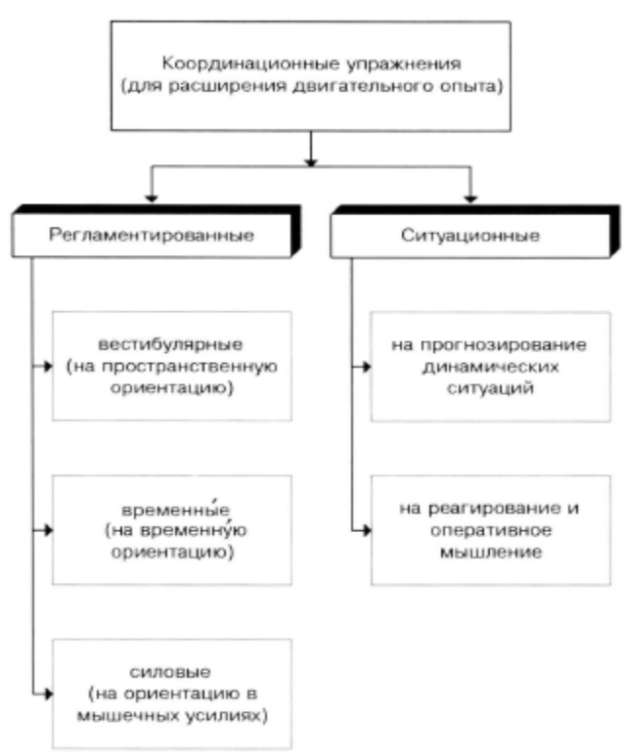
Рис. 1 - Классификация общеподготовительных упражнений
Примечание. Классификация кондиционных общеподготовительных упражнений соответствует структуре физических качеств борцов.

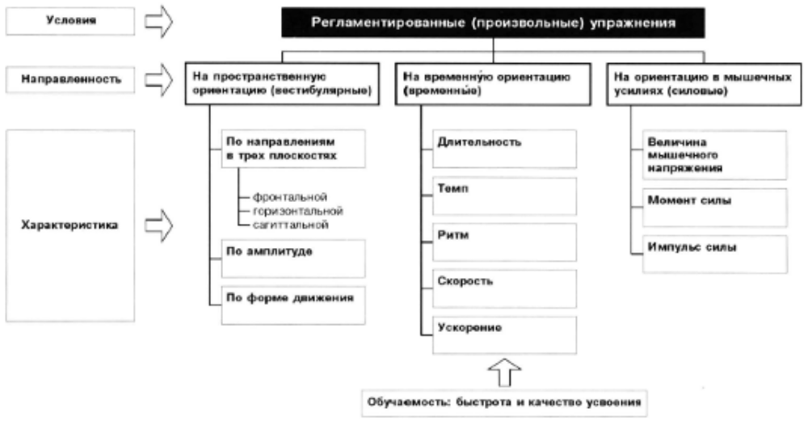
Рис. 2 - Классификация регламентированных координационных общеподготовительных упражнений

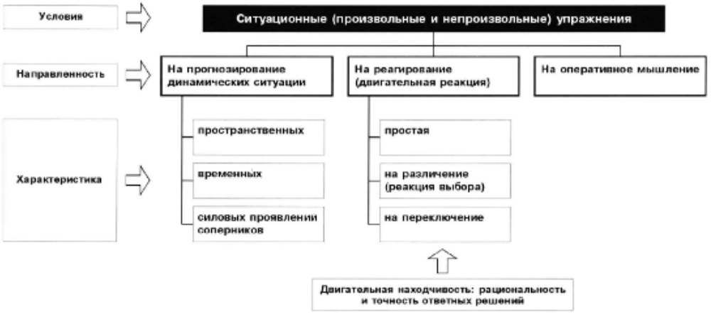
Рис. 3 - Классификация ситуационных координационных общеподготовительных упражнений

Регламентированные координационные ОПУ должны использоваться и для формирования умений ориентироваться во временных параметрах движений, дозировать собственные мышечные усилия и оценивать силовые проявления партнера в регламентированных условиях.
Классификация координационных ОПУ, направленных на совершенствование вестибулярной ориентации, образно напоминает ящик библиотечного каталога с отдельными ячейками, где размешены карточки с описанием физических упражнений, придуманных специально или взятых из различных видов спорта. Если ячейки пронумеровать в порядке нарастания трудности усвоения упражнений, то в первой окажутся наиболее легкие упражнения, а в последней - самые трудные. Внутри каждой из них все карточки должны быть систематизированы и разложены по дидактическим принципам "от простого к сложному", "от легкого к труд ному", "от известного к неизвестному" и "от общего к частному".
Систематизированный учебный материал может быть распределен по годам обучения, с учетом пола, возраста и уровня подготовленности борцов. Новизна типологии координационных ОПУ борцов должна привлечь внимание специалистов к созданию новых упражнений и систематизации их в порядке нарастания координационной сложности. Аналогичным должен быть подход и к ранее использовавшимся упражнениям.
Кондиционные ОПУ (см. рис. 1) совершенствуют общие функциональные свойства борцов, позволяющие мощно и длительно выполнять мышечную работу. Эти упражнения классифицируются на основе, во-первых, ведущего физического качества, проявляемого в упражнении, и, во-вторых, энергетической характеристики упражнения. Классификация кондиционных ОПУ ориентирует тренера на необходимость учитывать шесть ведущих физических качеств и четыре механизма энергообеспечения. Их сочетание дает 10 показателей кондиционных возможностей спортсмена, которые необходимо тренировать.

2. Специально-подготовительные упражнения
По внутримышечной и межмышечной координации, по направленности воздействия на организм эти упражнения близки к соревновательным (рис. 4). Их можно разделить на три подгруппы: координационные, кондиционные и сопряженные упражнения.

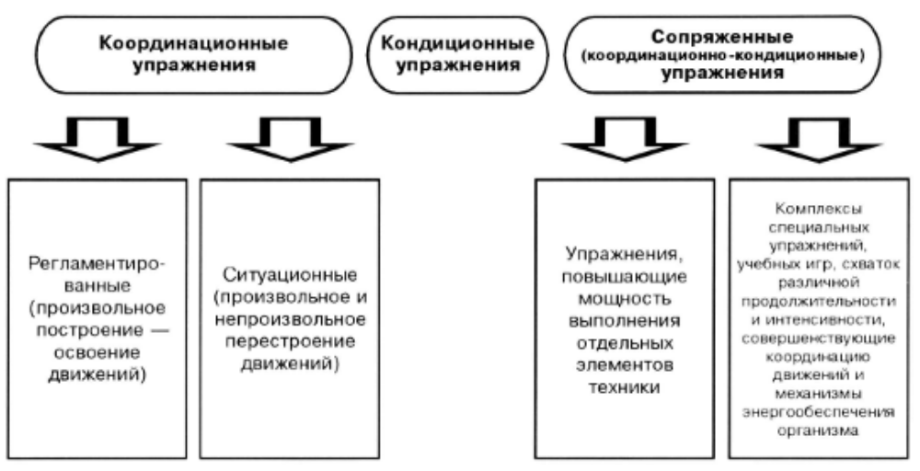
Рис. 4 - Специально-подготовительные упражнения
Координационные СПУ направлены на расширение двигательных возможностей борцов и применяются на всех этапах многолетней тренировки. Количество этих упражнений огромно, и разобраться в нем помогает классификация (рис. 3), в которой выделены две группы: регламентированные и ситуационные упражнения. Первые связаны с построением (или освоением) новых движений, вторые - с перестроением движений в зависимости от ситуации. Обе группы координационных СПУ являются связующими между обще подготовительными и соревновательными упражнениями. В регламентированных координационных СПУ выделены семь разновидностей. Каждая имеет обобщенный характер и ориентирует на необходимость дальнейшей, более подробной классификации упражнений.
Разработка классификации координационных регламентированных СПУ должна быть осуществлена тренером, стремящимся сформировать у воспитанников двигательные умения и навыки, которые способствовали бы усвоению техники борьбы. На первое место вы двигаются упражнения в самостраховке при падениях, в страховке партнера при разучивании и совершенствовании бросков, упражнения на мосту, парные акробатические упражнения, имитационные и подводящие упражнения без партнера и с партнером при разучивании сложнокоординационных движений, а также тренажерные упражнения с обычными манекенами и манекенами, снабженными различными измерительными устройствами. Один из путей создания рабочей классификации показан на рис. 5, где для упражнений самостраховки использованы три признака: часть тела, падая на которую страхуется борец, направление падения и техника падения. Дополнительно могут быть взяты еще два других признака: траектория полета при падении (прямолинейная, вращательная, спиралевидная и т.п.) и количество исполнителей (один, двое, трое).
В предлагаемой классификации выделены 112 подгрупп (7x4x4=112) упражнений самостраховки при падениях. В ходе систематизации способы падения, исходя из сложности и безопасности разучивания, могут быть распределены в каждой из 63 ячеек. В таком виде классификация станет рабочей и позволит тренеру избрать оптимальное число способов самостраховки, определив рациональную последовательность их использования в учебно-тренировочном процессе.
В ситуационных координационных СПУ выделены пять групп упражнений. Каждая из них представляет собой игры-задания, формируюшие взаимные технические элементы спортивной борьбы: умение сохранять или видоизменять взаиморасположение с соперником, дистанцию, взаимозахваты, освобождаться от них, перемешаться на ковре различными способами в различных направлениях, теснить соперника, использовать многообразные дебютные начала в схватках. Этот раздел техники спортивной борьбы имеет важное значение в формировании мастерства борца.
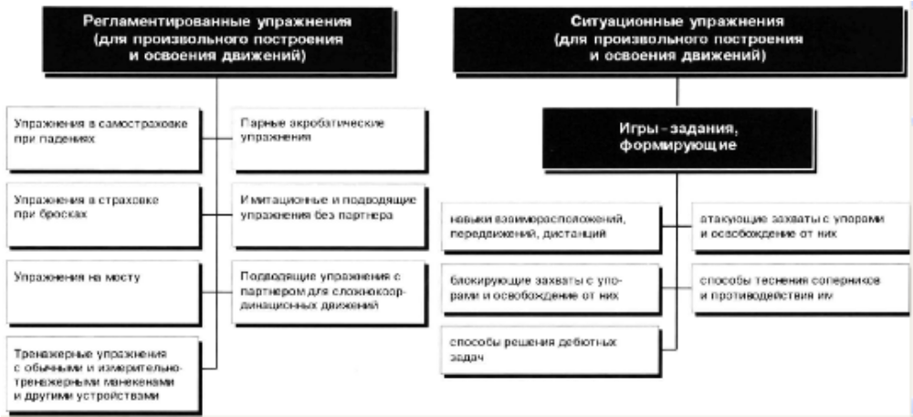
Рис. 5 - Координационные специально-подготовительные упражнения

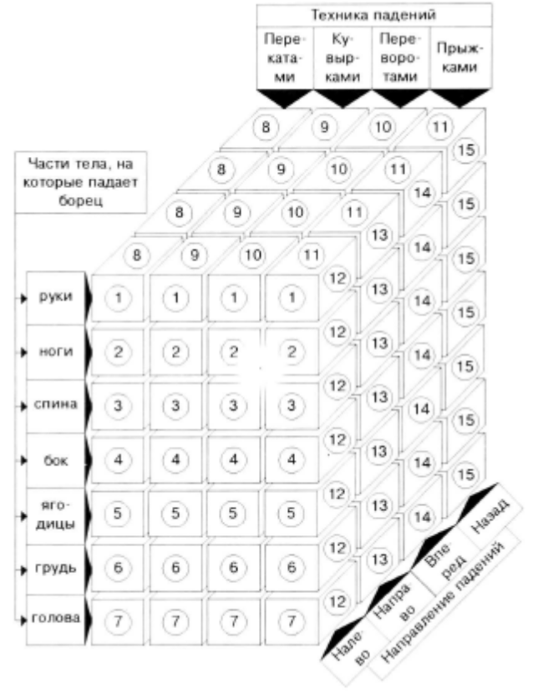
Рис. 6 - Упражнения самостраховки для безопасных падений
Заключение
Общая физическая подготовка — неотъемлемая часть системы подготовки самбистов на всех этапах спортивного мастерства. Она:
- создаёт базу для развития специальных качеств;
- ускоряет освоение технических приёмов;
- повышает устойчивость к нагрузкам и снижает риск травм;
- обеспечивает долгосрочный спортивный прогресс.
Грамотное сочетание ОФП и СФП под контролем тренера позволяет самбистам достигать высоких результатов и сохранять здоровье на протяжении всей спортивной карьеры.

- Список литературы

1. Борьба самбо: Правила соревнований. - М.: Физкультура и спорт, типография "Кр. знамя" - 6-я тип. Трансжелдориздата, 1947.
2. Борьба "Cамбо". Программа для спортивных секций коллективов физической культуры. Утв. Всесоюзн. ком. по делам физ. культуре и спорта при Совете Министров СССР 18/VI 1948. М.: Физкультура и спорт, типография Металлургиздата в Мск., 1948.
3. Волков В.П. Курс самозащиты без оружия «САМБО». Учебное пособие для школ НКВД. Часть 1,2. - М.: Издательство школьно-курсового отделения отдела кадров НКВД СССР, 1940. - 537 с.
4. Гаткин Е.Я. Самбо для начинающих. - М. Астрель, 2001.
5. Гулевич Д.И., Звягинцев Г.Н. Борьба самбо. - М., 2000.
6. Матвеев Л. П. Теория и методика физической культуры. — Физкультура и спорт, 2001.
7. Туманян Г. С. Школа мастерства борцов, дзюдоистов и самбистов. — М.: Академия, 2006.
8. Харлампиев А. А. Борьба самбо. — М.: Физкультура и спорт, 1964.

  - .

